Mon doudou    Pour faire un gros dodo  Il me faut  Un oreiller  Rembourré,  Un matelas,  Raplapla,  Une bonne couette  Bien douillette,  Et par-dessus tout  Un doudou très doux.  Corinne Albaut | 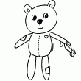  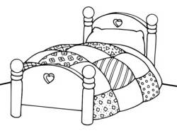
Mon doudou
Pour faire un gros dodo
Il me faut
Un oreiller
Rembourré,
Un matelas,
Raplapla,
Une bonne couette
Bien douillette,
Et par-dessus tout
Un doudou très doux.
Corinne Albaut

